**МИНИСТЕРСТВО НАУКИ И ВЫСШЕГО ОБРАЗОВАНИЯ РОССИЙСКОЙ ФЕДЕРАЦИИ ФЕДЕРАЛЬНОЕ ГОСУДАРСТВЕННОЕ БЮДЖЕТНОЕ ОБРАЗОВАТЕЛЬНОЕ УЧРЕЖДЕНИЕ ВЫСШЕГО ОБРАЗОВАНИЯ «РОССИЙСКИЙ ГОСУДАРСТВЕННЫЙ ПЕДАГОГИЧЕСКИЙ УНИВЕРСИТЕТ им. А. И. ГЕРЦЕНА**

Институт информационных технологий и технологического образования Кафедра компьютерные технологии и электронного обучения

Основная профессиональная образовательная программа

Направление подготовки 09.03.01 Информатика и вычислительная техника Направленность (профиль) «Технологии разработки программного обеспечения»

форма обучения - очная

ЛАБОРАТОРНАЯ РАБОТА №2

по дисциплине: «Операционные системы»

Создание и запуск виртуальной машины

Руководитель: доктор педагогических наук, профессор

Абрамян Геннадий Владимирович

Автор работы

студентка 2 курса 1 группы 1 подгруппы

Мельникова Алена Сергеевна

Санкт-Петербург 2023

В рамках предыдущей лабораторной работы был установлен образ диска Ubuntu Linux.

Процесс создания новой машины не был запечатлен, поэтому прикладываю скриншоты уже готовой и загруженной ВМ:

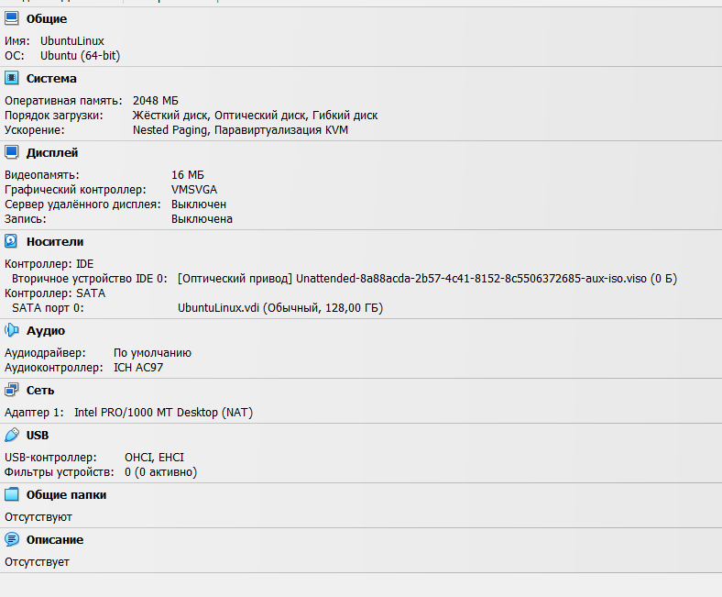

Установленные для ВМ параметры можно видеть на скриншоте выше.

Процесс установки UbuntuLinux:

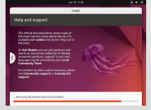

Рабочий стол:

